福建省轻工工艺品进出口商会 福建省陶瓷树脂工艺品出口基地商会
信 息 简 报
2013年第23期 (总第58期) 2013年12月18日

关于开展知识产权优惠服务的通知

各会员企业：
为帮助会员企业解决知识产权相关问题，我商会继与福建版权局合作为会员企业提供版权登记服务后，现引进福州科扬专利事务所合作，聘请其为商会知识产权顾问，并由科扬派员驻会办公，为会员企业设立便捷服务通道，提供方便、快捷、优惠的专利申请、商标注册、知识产权维权等服务。
- 福州科扬专利事务所简介
科扬专利事务所成立于1985年，是原中科院福建物质结构研究所专利事务所改制设立的知识产权代理机构，是福建省第一家专利代理机构。该所拥有一批资深的律师、专利代理人、商标代理人和美国职业律师，可为企业提供全方位的商标代理、专利代理、著作权登记、知识产权维权保护等知识产权法律服务。现任事务所主任徐开翟代理人，是旅居加拿大归侨，同时具有律师执业资格，是律师事务所合伙人、福建省专利代理人协会副会长、福建省留学生同学会经济分会副会长，曾担任过美国和国内多家上市公司的高级管理职务，有着丰富的法庭诉讼和法律顾问经验。
二、本商会会员可享受以下优惠服务：
1、专利代理价格：发明2500元/件，实用新型1500元/件，外观800元/件，可免费代办申请政府补贴（与同行相比发明和实用新型优惠约500元，外观优惠约200元）。
2、商标注册：1400元/件（与其他商标代理机构相比优惠约200元）。
3、免费为会员提供专利业务咨询、专利检索、专利申请可行性分析；免费为会员提供专利信息登记管理和全程费用监控及提醒，避免因错缴漏缴年费而造成权利丢失；定期为企业提供知识产权培训指导。
4、有偿开展高新技术企业认定、诉讼或非讼等个案代理业务等优惠服务。
三、联系方式：
1、专利商标服务：魏景芳 0595- 22680838 18046337872
2、版权登记服务：洪晓霞 0595-22686788

福建省轻工工艺品进出口商会
福建省陶瓷树脂工艺品出口基地商会
2013年12月18日

【商会动态】
商会举办国内市场拓展经验交流会
探讨如何进一步推动外向型企业走进国内市场

【本报讯】 12月12日下午，我商会在本商会会议室举办“国内市场拓展经验交流会暨陈设艺术如何引导外贸企业走进内销市场研讨会”，来自全省各主要工艺品产区的27家企业的30多名内销负责人参加了研讨。
商会秘书长黄健民主持了会议。他首先就商会今年重点开展的“家居饰品产业联盟”的工作进展情况做简要介绍。接着，参会企业代表一一做了自我介绍，相互认识并交换了名片。
研讨会上，深圳不跟风陈设艺术设计有限公司总经理兼艺术总监高峰先生及国内较早涉足家居饰品行业的福州德雅莎华家居饰品公司总经理陈伟铭先生应邀做主题演讲。
有着十多年家居饰品陈设艺术设计实战经验、国内多家家饰品企业及服装饰品企业的品牌形象顾问身份的高峰老师，为大家做了《陈设艺术——显性的美，隐性的转型》的主题演讲。他以其十多年的实际操作案例解读了陈设艺术设计如何通过企业品牌描述、展位合理规划、道具色彩搭配、产品整合陈列等表现形式的融合，从而有效提高展会展位及内销门店的整体视觉效应及主题产品的展示效果。而有着丰富的内销市场开拓和运作经验，并已拥有6家自营店，60多家加盟店的“莎华CAVA DÉCOR”品牌总经理陈伟铭先生，以其企业外销转型内销的曲折过程及用他的话所形容的“辛酸史”的生动陈述，就品牌定位和推广、内销团队建设、产品整合、营销策划等方面分享了其十多年来的失败和成功经验。两位演讲嘉宾“真金白银”似的经验分享及案例分析，充分调动了现场交流的积极气氛。“旺贤堂·水饰界”、“返璞归真”、“美迪克”“金火把”等企业负责人也兴致勃勃地分享了各自在内贸拓展方面的经验和体会。
研讨会现场气氛热烈，效果良好，参会代表对这种专门针对“内销”主题的同行内部交流活动给予了很高评价，同时希望商会今后能多举办类似的活动。
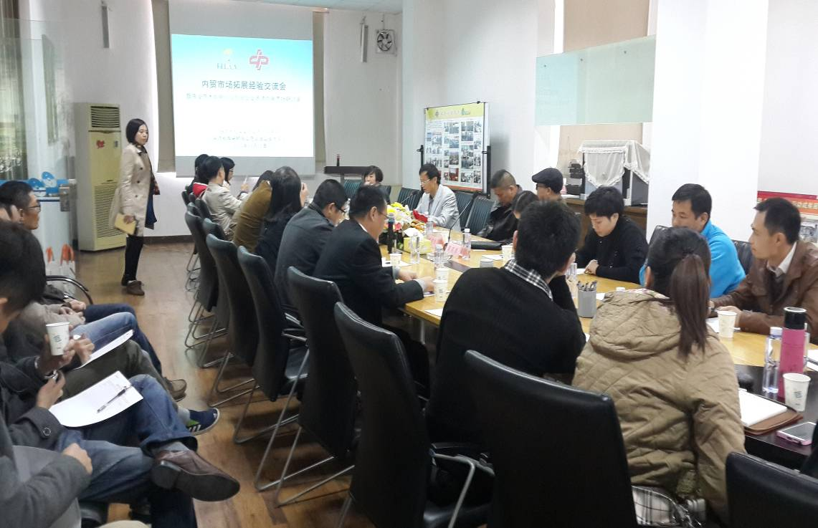
会议现场
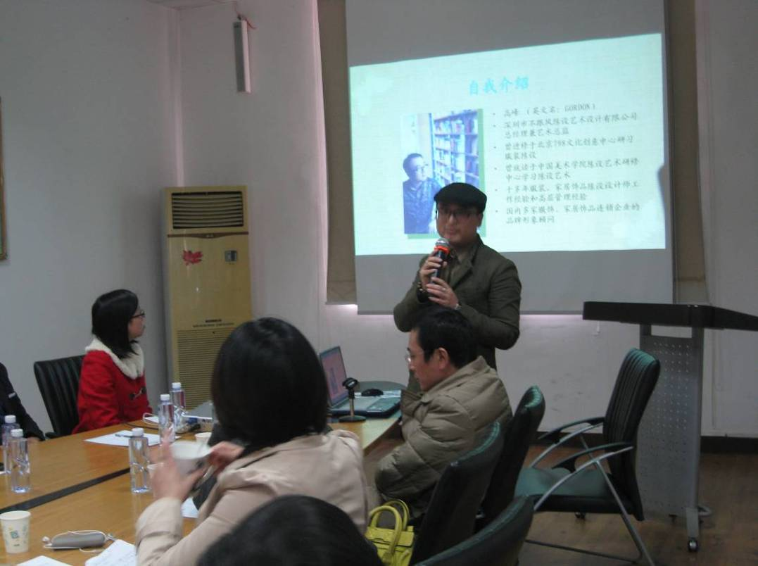
高峰老师在做《陈设艺术——显性的美，隐性的转型》主题演讲
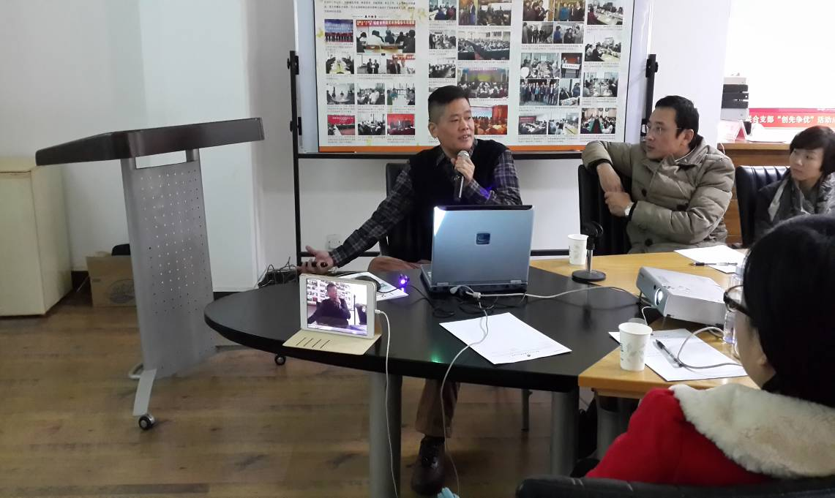
陈伟铭先生在攀讲《中国饰道～莎华的內销之路》

【贸易信息】

全球贸易大国警惕集装箱航运结盟垄断

根据金融时报12月16日消息，美国联邦海事委员会已经要求欧洲和中国的有关部门与其于12月17日召开非常规会议，以便对全球三大集装箱航运公司的结盟计划进行仔细研究。眼下集装箱货运行业的全球竞争者担心，丹麦A.P.穆勒-马士基集团、法国达飞海运集团和瑞士地中海航运公司一旦结盟，可能不公平地挤压中小航运公司的生存空间。

欧盟竞争事务专员华金•阿尔穆尼亚(Joaquin Almunia)代表表示，布鲁塞尔方面正根据反垄断规则审查该联盟，原因是该联盟占据的市场份额已经超过了30%的审查门槛。航运联合体的市场份额只要达到30%，就会触发审查。

【市场情报】
Tesco超市第三季营收微增0.6% 本土及海外市场低迷

在沃尔玛因业绩不佳频频关店时，世界第三大零售商英国乐购公司(Tesco)的日子也不好过。

前日，乐购公司宣布了最新一季营运情况。根据数据来看，除了在本土市场的销售额出现大幅下跌外，其海外市场的业务表现更为低迷。第三财季，乐购(包括新开店面在内)除去能源的销售额仅上涨了0.6%。
此前，为了扭转英国本土市场的局势，乐购启动了一项复苏计划。据《每日经济新闻》记者了解，目前乐购已经为此斥资超过10亿英镑 (约合人民币99.53亿元)用于店面改装、招聘新员工、增加新产品等。但截至今年11月23日，乐购在英国市场的销售额下跌了1.5%。
乐购公司行政长官菲利普·克拉克(PhilipClarke)表示，今年夏季以来，英国居民的家庭财务状况面临的持续压力已使零售市场更具挑战性，其第三季度的业绩正好反映了这一点。在国外，短期内的贸易环境也依然艰难。
更有消息指出，乐购在英国可能关掉一些经营不佳的店面，这些店面的经营时间有些超过了一年。
值得注意的是，不仅是本土市场表现疲软，其在海外市场的表现更为不振。第三季度，乐购在亚洲市场销售额同比下降了5.1%，在欧洲市场的销售额同比下降4.0%。
对于并不靓丽的业绩，乐购方面则仍有信心，公司指出，尽管公司在许多市场面临挑战，但全年业绩仍将达到市场预期。
事实上，自乐购爆出经营20年以来的首次盈利预警后，其销售额两年来几乎一直保持下降趋势。到目前为止，该趋势尚未得到扭转。
就在不久前，乐购方面已经同意出售美国业务一事。据悉，除了将150家亏损的Fresh&Easy商店卖掉外，剩余的50家店面将在未来几周内关闭，从而退出美国市场。而在去年6月，乐购更是表示将出售乐购日本50%股权给日本大型零售集团永旺集团，作为退出日本市场的第一步。
除了美国和日本，乐购目前在其他市场的经营状况虽然并不是很好，但目前还不至于要退出。但一旦这些市场的业绩持续低迷，最终放弃也是可能。
就中国市场而言，现阶段，谈其退出可能性显然很小，因其已经找到“合伙人”华润，但双方整合的效果仍旧有待市场考验。
（来源：德科创艺）

【技术壁垒】

食品接触材料和制品出口欧盟各国需关注新规

据丹麦官方公报最新消息，其格陵兰岛为保持与欧盟食品接触材料和制品法规一致，发布了《格陵兰岛食品接触材料通知》，通知中修订案基本执行欧盟食品接触法规中的条款。
新规已于2013年10月15日生效，其中对活性和智能材料、陶瓷、搪瓷和玻璃制品、再生纤维素膜、回收塑料以及塑料制成的食品接触材料和物品做出了相关规定，其中包括：要求对不能食用的材料应标记“DO NOT EAT”，并运用相关符号标记；第10/2011号法规附件1中允许的物质、归为已知致癌、致突变、生殖毒性的物质（CMRs）、禁用的纳米材料等塑料物质应按规定进行授权申请；陶瓷、搪瓷和玻璃制品中铅镉的迁移量按照丹麦指令822规定的限量要求标准执行。
近年来，我国出口欧盟的食品接触材料及其制品总量一直在稳增，就宁波地区而言，去年共计出口欧盟6195批次相关产品，出口货值达到9524.54万美元，其中出口丹麦213.93万美元，占比2.24%。今年1-10月，相关产品出口丹麦256批次，货值达243.14万美元，已经超过去年全年出口总量13.65%。
然而，据欧盟食品及饲料类快速预警系统（RASFF）发布的食品和饲料类产品通报统计显示，每年仍有相当批次的食品接触材料及其制品遭到各种原因的通报召回或退运等。其中重金属迁移、初级芳香胺迁移、甲醛迁移以及过高的迁移总量等成为通报的主要原因。因此，检验检疫部门提醒相关企业，务必重视每一起行业内的产品通报，分析相关原因，对照自身产品的现状积累经验，及时将国外最新相关标准或规定应用到位，不断提升产品质量的控制水平。企业应准确依照规定中的产品分类法对企业产品进行分类归总，将各个产品中的相关重金属等有害物质的含量对照标准严格把控。同时，企业应严肃对待标准中规定的相关声明、标记要求，在出口过程中主动提交相关符合性声明，以确保国际贸易的顺利进行。
（来源：WTO检验检疫信息网）

【综合信息】

莆田利用信用保险扶持小微出口企业

中国出口信用保险公司福建分公司与莆田市外贸局签署《利用信用保险扶持小微出口企业合作协议》。这是福建信保首次与我省设区市外贸部门签署的合作协议，此举将为莆田市小微企业出口保驾护航。
据统计，去年，莆田共有出口企业387家，其中年出口额300万美元以下的小微企业有241家。这类企业普遍存在规模小、分布散、接单能力弱、产品价格低、买方分散且风险承受能力弱等特点。
此次签约以“政府牵头、信保支持、企业获益”的小微企业承保模式，将年出口额在300万美元以下的小微出口企业纳入信用保险范围，将有效帮助投保企业解决“有单不敢接、有单无力接”的难题。
（来源：福建日报）

─────────────────────────────
地址：福建省泉州市丰泽区城东街道办事处综合楼三楼（邮编362011）
电话：0595-22686788 传真：0595-22686799
网址：www.fjlaa.com www.fjcpc.com 邮箱：fjlaa@fjlaa.com
─────────────────────────────

